中国水泥网
中水网〔2020〕05号
————————————————————————————————————
2020第八届中国水泥节能环保技术交流大会 [2020年12月15-16日 江西・南昌 ]

错峰生产及重污染天气停限产已经成为行业新常态，水泥窑产能有效发挥时间大幅缩短。为保障生产线稳定运行，提升企业竞争力，篦冷机改造、窑温控制、富氧燃烧、燃烧器改造以及烧成系统智能控制等等一大批稳产、节能、降耗技术手段备受业内关注，且技术升级潜力仍然巨大。同时，在加速推进生态文明建设背景下，污染物减排、矿山修复、碳捕捉以及水泥窑协同处置固危废也成为当前水泥行业高质量发展的重点。
为此，中国水泥网将于2020年12月15-16日在江西南昌举办“2020第八届中国水泥节能环保技术交流大会”，会议以“稳产提效 绿色发展”为主题，诚邀政府主管领导、行业技术专家、科研单位、水泥生产企业和供应商等，深度探讨水泥行业节能环保新途径，推动行业绿色高质量发展。

【主办单位】
中国水泥网 www.Ccement.com

【大会主题】
稳产提效 绿色发展

【大会议题】
1、2020水泥行业节能环保政策解读
2、烧成系统改造有效降低能耗实践案例分享
3、粉磨系统提产增效、节能优化新技术案例分析
4、篦冷机系统改造及效果分析
5、预热器系统的节能降耗改造
6、水泥窑富氧燃烧改造案例探讨
7、水泥煅烧工艺节煤的研究
8、水泥窑协同处置废弃物各类技术对比
9、实现PM2.5<5mg、SO₂ <30mg、NO_{X} <50mg的各种技术路径分享
10、水泥数字化矿山、绿色矿山、精品砂石骨料案例分享
11、智能控制系统、全自动包装、自动装车、智能化验室解决方案
12、空压机、永磁电机、节能风机等辅机设备在水泥行业应用
13、耐火材料、纳米隔热材料的节能应用
14、滤料滤袋、催化剂的选型应用
15、水泥生产过程中噪音污染防治方法
16、新工艺、新技术、新材料在水泥行业的应用

【大会日程】
日期 | 时间 | 内容
12月14日 | 全天 | 会议报到
12月15日 | 全天 | 会议交流
12月16日 | 全天 | 会议交流

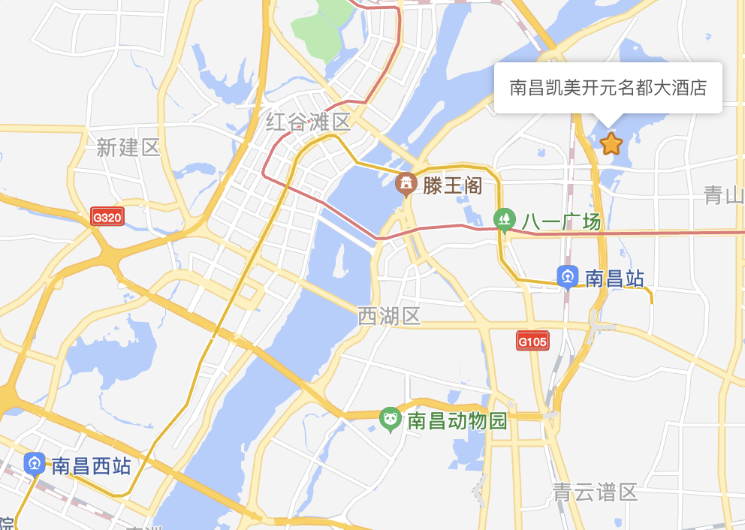
【时间及地点】
时间：2020年12月15-16日（14日全天报到）
地点：南昌凯美开元名都大酒店
地址：南昌市东湖区湖滨南路99号
交通：南昌昌北国际机场，距离酒店32公里
南昌站，距离酒店6.5公里
南昌西站，距离酒店25公里

【稿件征集】
为帮助水泥企业了解最新的节能减排方法与技术，提升行业整体节能环保排放水平，也为了使大会能更好的针对这些问题展开交流，特此面向行业内外征集相关专题稿件。具体要求如下：
1、内容原创，理论结合实际且数据清晰；具有一定的科学性、创造性和学术性；
2、稿件的结构组成按次序排列为题名、作者署名（包括姓名、单位、地址、邮编）、
摘要、关键词、前言、正文、参考文献、作者简介；
3、稿件要求1000字以上，并以word文档电子版形式发送至：cehua@Ccement.com；
4、稿件征集截止日期为2020年12月1日。

【参会费用】
1、会务费每人2800元，会务费含资料费及餐费。住宿统一安排，费用自理。
2、12月10日之前缴费可享优惠：会务费每人2000元。
3、中国水泥网理事会成员享受全程VIP接待，免相关会务费及住宿费。

【汇款帐号】
单位名称：杭州砼福科技有限公司
帐 号：1202023419100017716
开 户 行：工商银行景江苑支行

【联系方式】
联系人：何学露 电 话：18958055002（微信同号）
传 真：0571- 85871616 邮 箱：cehua@Ccement.com

中国水泥网 2020年11月

